Памятка по соблюдению мер пожарной безопасности в быту

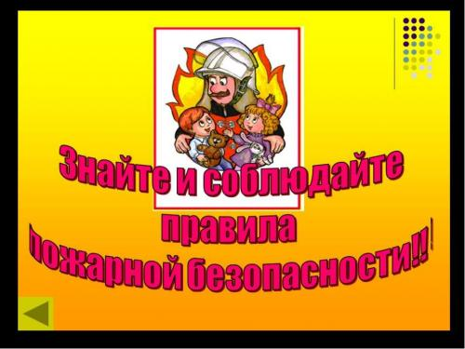
I . Основными причинами возникновения пожаров в быту являются нарушения правил пожарной безопасности:
• неосторожное обращение с огнем;
• использование неисправных самодельных электронагревательных приборов;
• неправильное устройство печей, каминов;
• сжигание мусора, сухой травы;
- нарушение правил безопасности при пользовании электробытовыми и электронагревательными приборами;
- нарушение правил хранения и использования горючих и легковоспламеняющихся жидкостей;
- утечка бытового газа;
- неосторожное обращение с пиротехническими изделиями.

II . В целях недопущения пожаров в быту соблюдайте следующие правила
• спички, зажигалки, сигареты храните в местах, не доступных детям, не допускайте шалости детей с огнем;
• не оставляйте малолетних детей без присмотра и не поручайте им наблюдение за включенными электро- и газовыми приборами;
• не оставляйте без присмотра работающие газовые и электробытовые приборы, не применяйте самодельные электроприборы;
• если вы почувствовали в квартире запах газа: o перекройте все газовые краны; o не включайте электроосвещение и электроприборы; o не пользуйтесь открытым огнем (может произойти взрыв); o проветрите помещение и вызовите аварийную службу горгаза по телефону «04»;
• не допускайте эксплуатации ветхой электропроводки, не крепите электропровода на гвоздях и не заклеивайте их обоями;
• не допускайте использование нестандартных электрических предохранителей «жучков»;
• не пользуйтесь поврежденными электрическими розетками, вилками, рубильниками и т.д.;
• не выбрасывайте в мусоропровод непотушенные спички, окурки;
• не храните в подвалах жилых домов мотоциклы, мопеды, мотороллеры, горюче-смазочные материалы, бензин, лаки, краски и т.п.;
• не загромождайте мебелью, оборудованием и другими предметами двери, люки на балконах и лоджиях, переходы в специальные секции и выходы на наружные эвакуационные лестницы в домах повышенной этажности;
• не допускайте установки хозяйственных ящиков и мебели на лестничных площадках и в коридорах общего пользования;
• не разжигайте костры вблизи строений и не допускайте пала сухой травы;
• запрещается перекрывать внутри дворовые проезды различными предметами.

III . Действия в случае возникновения пожара
• при пожаре немедленно вызвать пожарную охрану по телефону «01» или «112» по мобильному телефону:
– кратко и четко описать, что горит (квартира, чердак, подвал, индивидуальный жилой дом или иное), и по возможности – примерную площадь пожара;
– назвать адрес (населенный пункт, название улицы, номер дома, квартиры);
– назвать свою фамилию и номер телефона;
– сообщить, есть ли угроза жизни людей, животных, а также соседним зданиям и строениям.
• организовать встречу пожарных подразделений;
• не поддаваться панике и не терять самообладания, незначительные очаги пожара можно потушить огнетушителем, водой, кошмой или другой плотной тканью;
• принять меры по эвакуации людей и материальных ценностей;
• не допустимо бить в окнах стекла и открывать двери – это приводит к дополнительному развитию пожара;
• категорически запрещается пользоваться лифтом во время пожара;
- если у Вас нет доступа к телефону и нет возможности покинуть помещение, откройте окно и криками привлеките внимание прохожих;
- стараться оповестить о пожаре как можно большее число людей;
- если есть возможность, примите меры по спасению людей, животных, материальных ценностей. Делать это нужно быстро и спокойно. В первую очередь спасают детей, помня при этом, что, испугавшись, они чаще всего прячутся под кровать, под стол, в шкаф и т.д.;
- дым при пожаре может быть не менее опасен, чем пламя: большинство людей погибает не от огня, а от удушья. Из задымленного помещения выходите, пригнувшись, стремясь держать голову ближе к полу (т.к. дым легче воздуха, он поднимается вверх, и внизу его гораздо меньше). Передвигаясь в сильно задымленном помещении, придерживайтесь стен. Также можно ориентироваться по расположению окон и дверей. При эвакуации через зону задымления дышите через мокрую ткань;
- после спасения людей можно приступить к тушению пожара имеющимися средствами пожаротушения (огнетушители), в том числе подручными (одеяло, вода, песок, и т.д.), и эвакуации имущества;
- категорически запрещается бороться с пламенем самостоятельно, не вызвав предварительно пожарных, если только вы не справились с загоранием на ранней стадии;
- в случае невозможности потушить пожар собственными силами – примите меры по ограничению распространения пожара на соседние помещения, здания и сооружения, горючие вещества. С этой целью двери горящих помещений закрывают для предотвращения доступа кислорода в зону горения;
- по прибытии пожарной техники необходимо встретить ее и указать место пожара.

Соблюдение мер пожарной безопасности – это залог вашего благополучия, сохранности вашей жизни и жизни ваших близких!
Пожар легче предупредить, чем потушить!

